一、工具选择
核心工具：date
辅助工具：curl、uptime、whoami/hostname、ANSI 转义序列
选择理由：date 是 Linux 中最基础的命令之一，通常仅被用于"查看当前时间"。但其 -d 与时间戳（+%s）参数的组合，实际上具备时间差运算与持久化追踪的能力。

二、设计思路

模块 核心命令 功能说明
时间追踪 date +%s 时间戳持久化与差值计算
地理定位 curl + ip-api.com 根据登录IP解析地理位置
系统状态 uptime -p 显示系统持续运行时间
视觉呈现 ANSI 颜色码 + printf 终端彩虹色与 ASCII 艺术
内容生成 数组随机索引 $RANDOM 随机诗词与每日 Tips

三、实现过程
利用kimi2.6大语言模型进行程序编写，具体程序如下：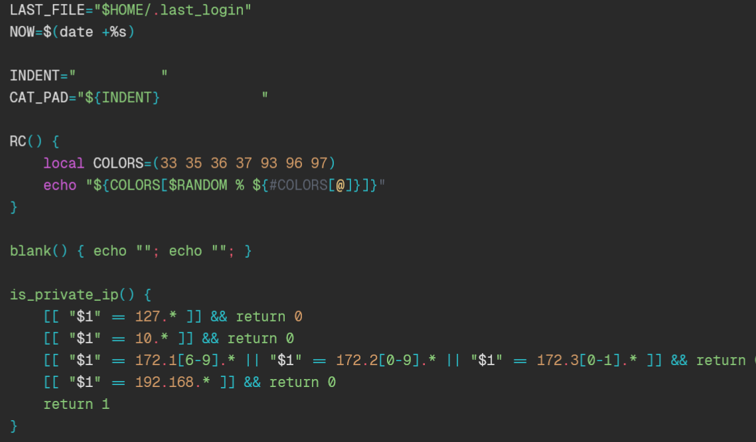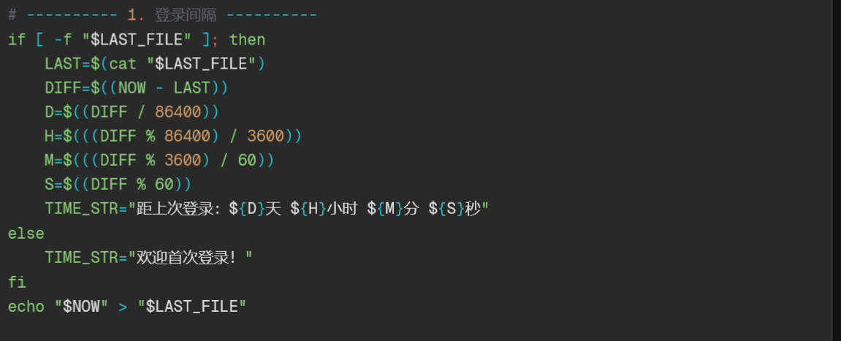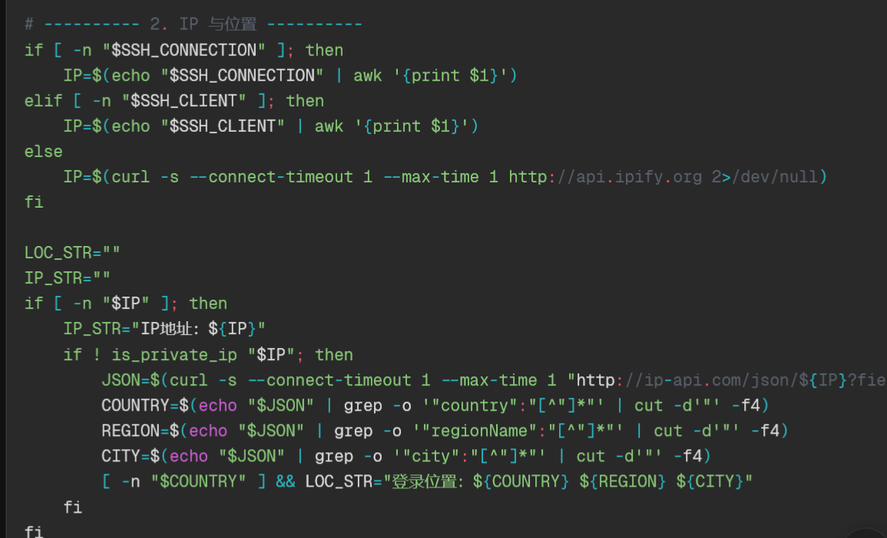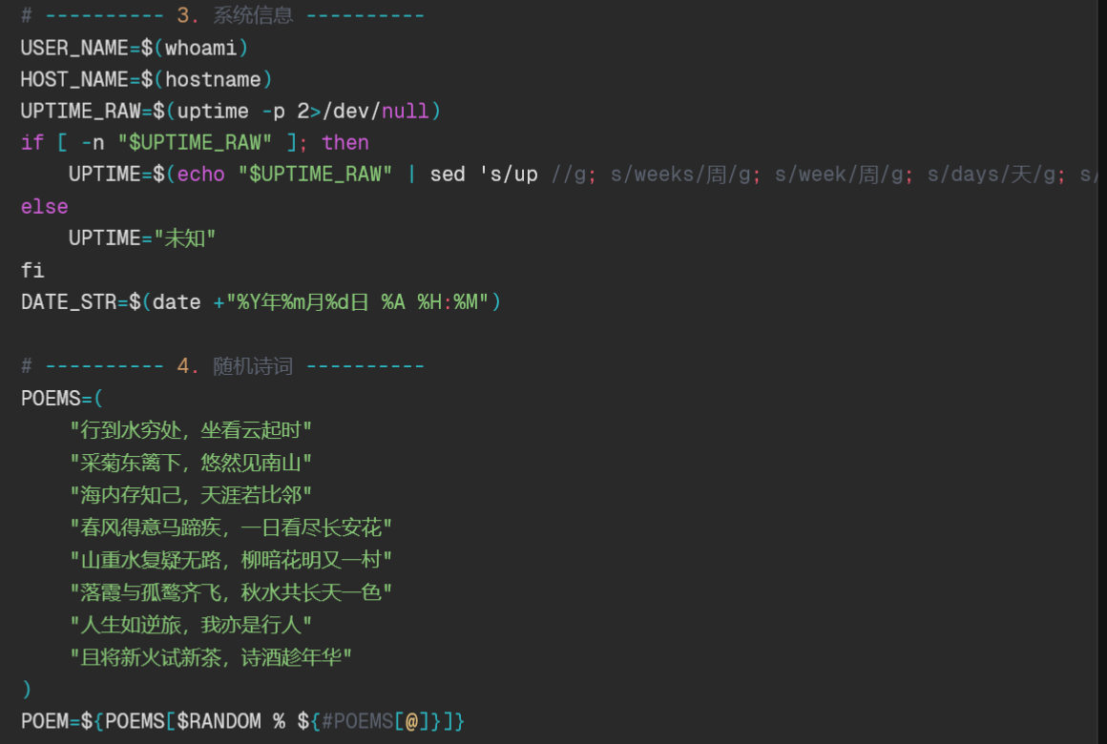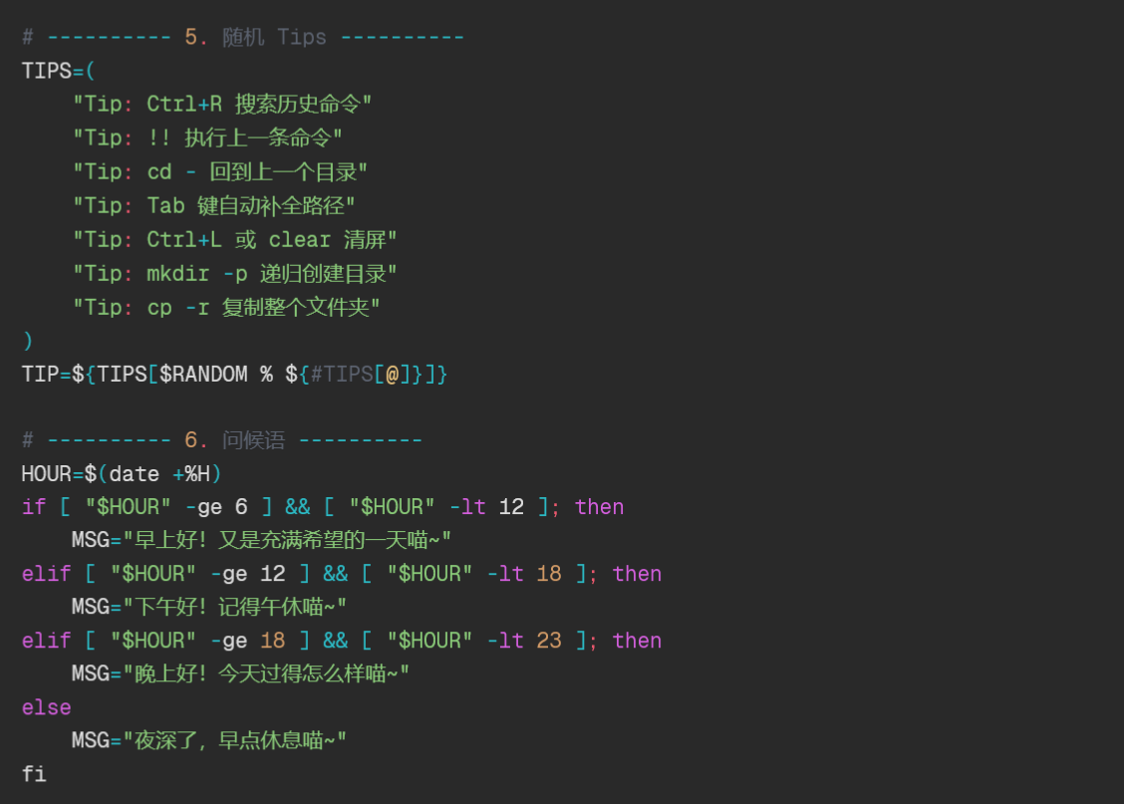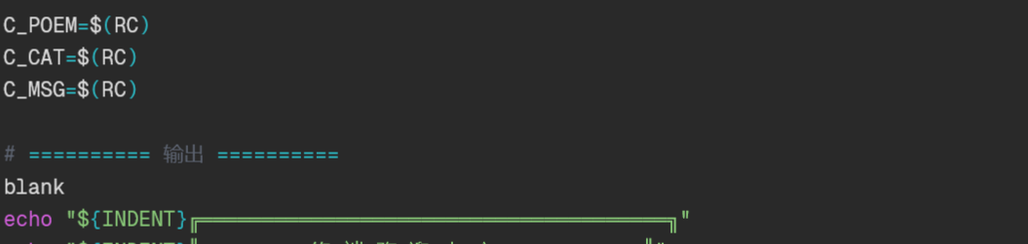
开机自启：
将脚本路径追加至 ~/.bashrc，利用 Bash 的登录 Shell 特性，实现全终端自动触发：
四、效果展示
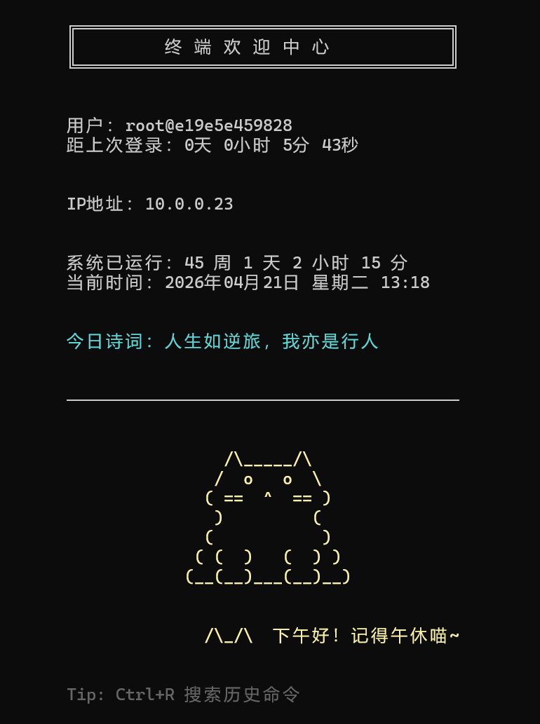
4.1 终端输出效果
4.2 特性总结
特性 说明
零依赖 仅使用系统自带命令，无需sudo安装额外软件
低延迟 内网环境自动跳过 API，登录无卡顿
状态持久 利用本地文件实现跨会话的时间记忆
视觉反馈 ANSI 随机着色 + ASCII 艺术，告别枯燥终端
知识彩蛋 随机 Linux Tips，每次登录都有新收获

